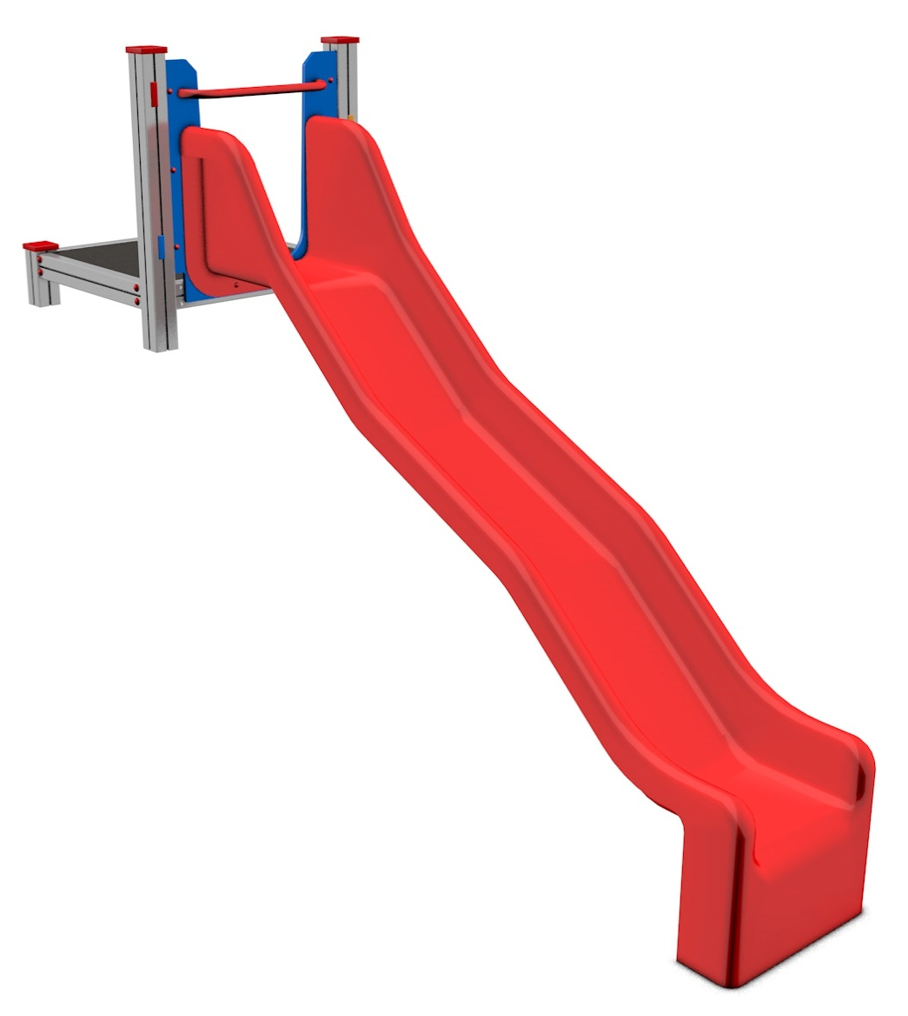

PP 001 AL

POLYFUNKČNÍ
PRVKY

3 – 14 let věková kategorie.
Do 6 let doporučujeme dozor odpovědné osoby.
Umístění zařízení v exteriéru a povrch dle ČSN EN 1176 v platném znění
Zařízení certifikováno dle ČSN EN 1176

Rozměr zařízení (d x š x v)
3,41 x 0,91 x 2,25 m
Bezpečnostní zóna 6,91 x 3,91 m
(není nutné vybudování dopadové plochy)
Plocha 27 m2
Obvod 21,64 m
Výška volného pádu 0,3 m

Obrázek je pouze ilustrační.

